ЯД ДЛЯ ОРГАНИЗМА
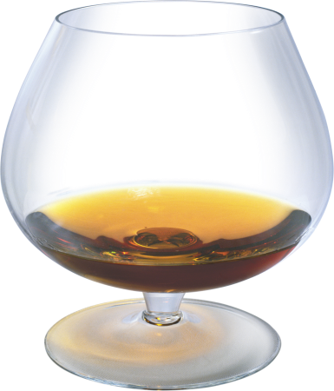
Алкоголизм – тяжёлое заболевание, разрушающее здоровье пьющего человека.
Специалисты предупреждают, возраст до 18 лет является противопоказанием для употребления любых алкогольных напитков, будь то пиво, вино или водка.
Специалисты напоминают, не существует безопасных и полезных доз алкоголя для организма , любая доза - яд.
Алкоголь поражает все внутренние органы пьющего человека: печень, желудок, почки, сердечно – сосудистую, дыхательную и половую системы,
клетки головного мозга.
Алкогольная зависимость приводит к расстройству нервной системы, что выражается в агрессивности, психозе, расстройстве личности, склонности к насилию, суицидальным наклонностям, хронической усталости.
Продолжительность жизни зависимого человека сокращается более чем на 15 лет.
Доказано, что пиво – такой же алкогольный и наркотический напиток, как вино и водка, содержит дозу алкоголя, достаточную для развития алкоголизма.
Воздействие пива на организм человека: поражение зрительного и слухового нервов, нарушение функций спинного мозга, АГ с риском инсульта, формирование «пивного» сердца, цирроз печени, панкреатит, увеличивает риск развития рака прямой кишки и рака молочных желёз.
Последствия от употребления алкоголя будущими родителями:
- нарушения генетического аппарата половых клеток, риск рождения ребёнка с врождённой патологией (болезнь Дауна);
- мёртворождение, выкидыши, преждевременные роды, ранняя детская смертность, пороки развития;
- расстройства функций желудочно – кишечного тракта и нервной системы;
- раннее приобщение к употреблению спиртного.
или же лечить в самом её начале.
Как самостоятельно бросить употреблять алкогольные напитки:
- принять твёрдое решение бросить;
- заняться спортом;
- трезвое общение.
Следует знать, без желания больного от алкоголизма вылечиться невозможно.

